Curso de Zoom

Bienvenidos a este curso en donde vamos a aprender como instalar zoom, a crear nuestro usuario, aprenderemos como ingresar a uno reunión y a su vez como podemos organizar una reunión, acompáñennos a este curso sencillo y explicativo

Ahora vamos a pinchar el botón azul en donde dice “Descargar” como se muestra en la siguiente imagen.

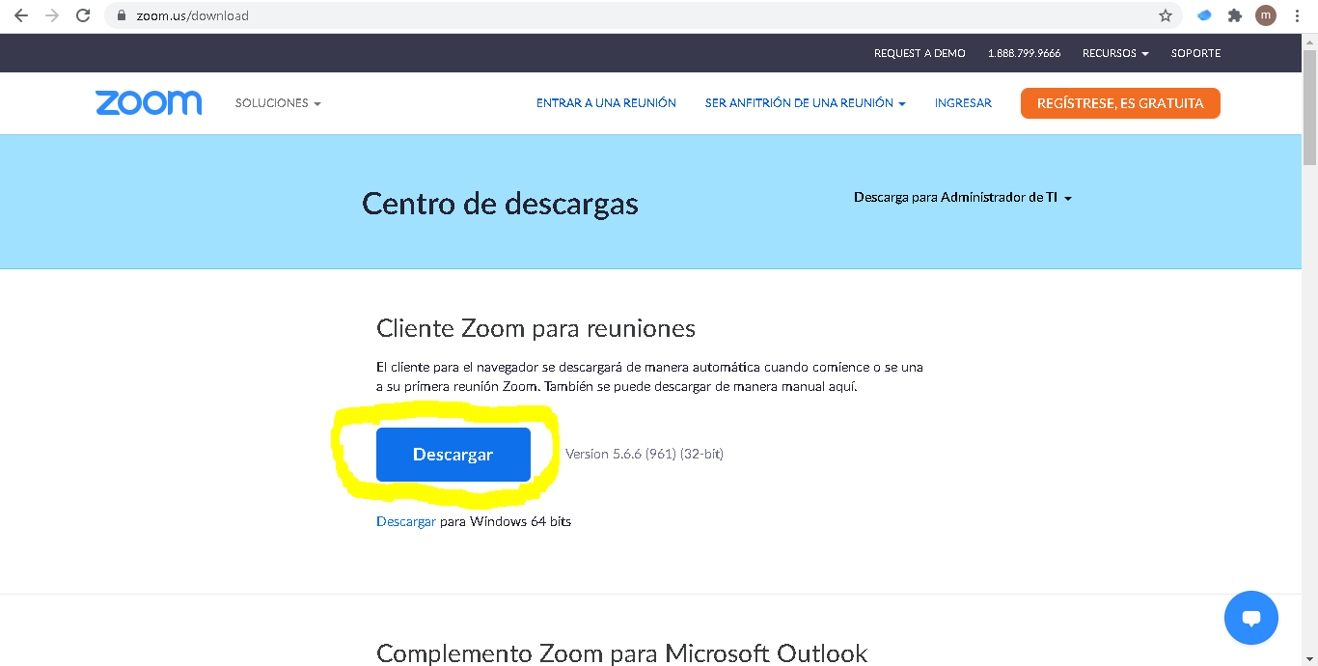

De manera inmediata se nos va a descargar el instalador de zoom en donde solo debemos presionar “Ejecutar” una vez haya sido descargado, de esta forma la instalación comenzara de manera automática.

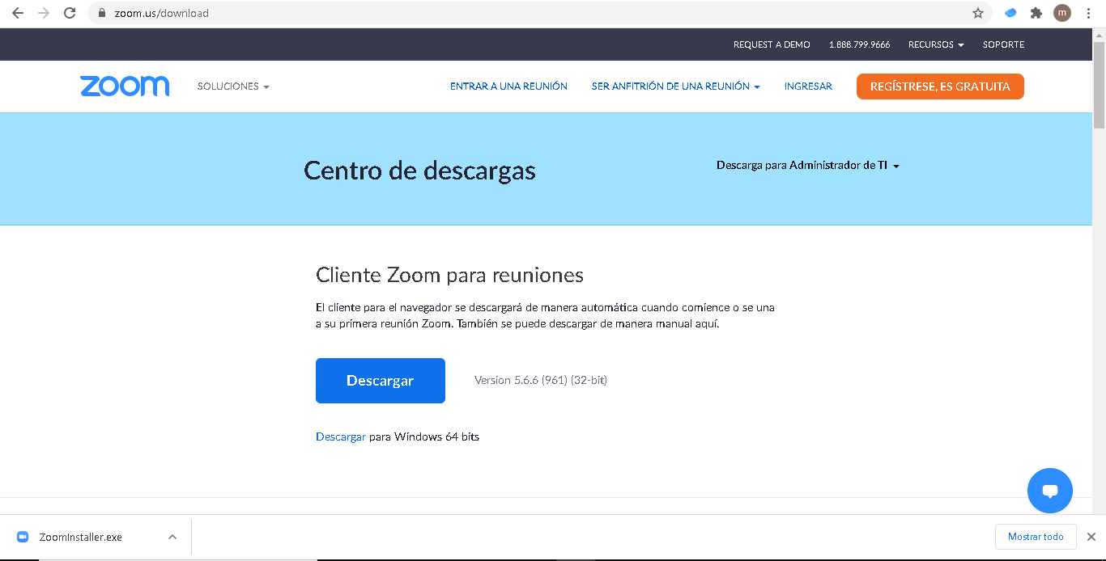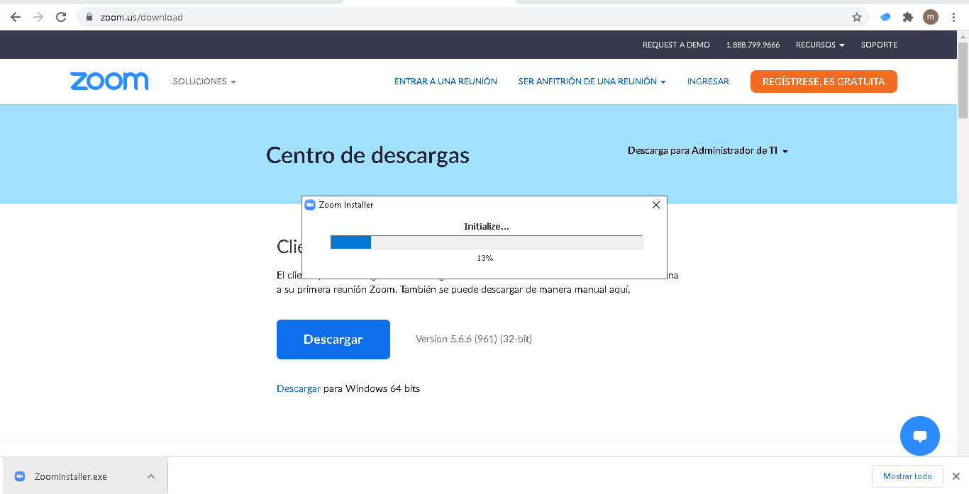

Cuando este proceso termine, se nos abrirá la siguiente pestaña…

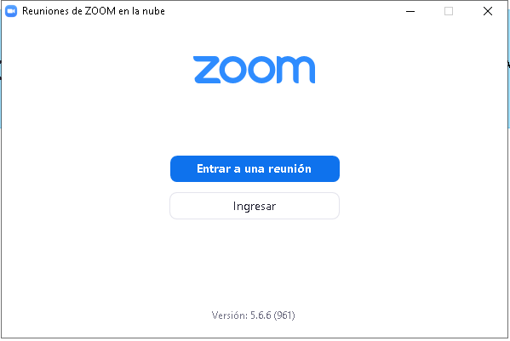

Aquí vamos a seleccionar “Ingresar” para poder crear nuestro usuario en zoom, al presionar ingresar se nos abrirá una pestaña en donde vamos a seleccionar “Ingresar con Google” como se muestra en la imagen…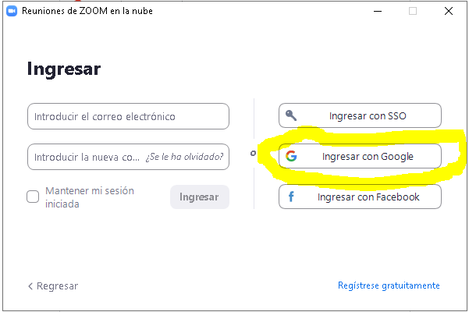

Luego vamos a ingresar el correo electrónico correspondiente nuestro usuario, en este ejemplo se a ingresado el correo de Oldtekno como se muestra en la imagen.

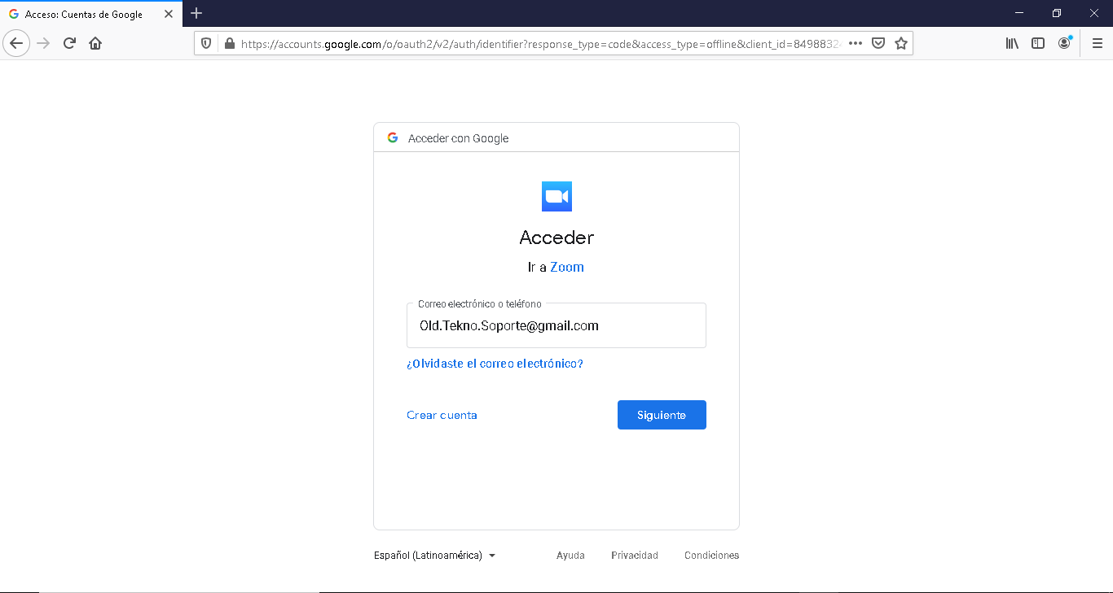

Vamos a apretar “Siguiente” para proceder a introducir nuestra fecha de nacimiento en la siguiente pestaña

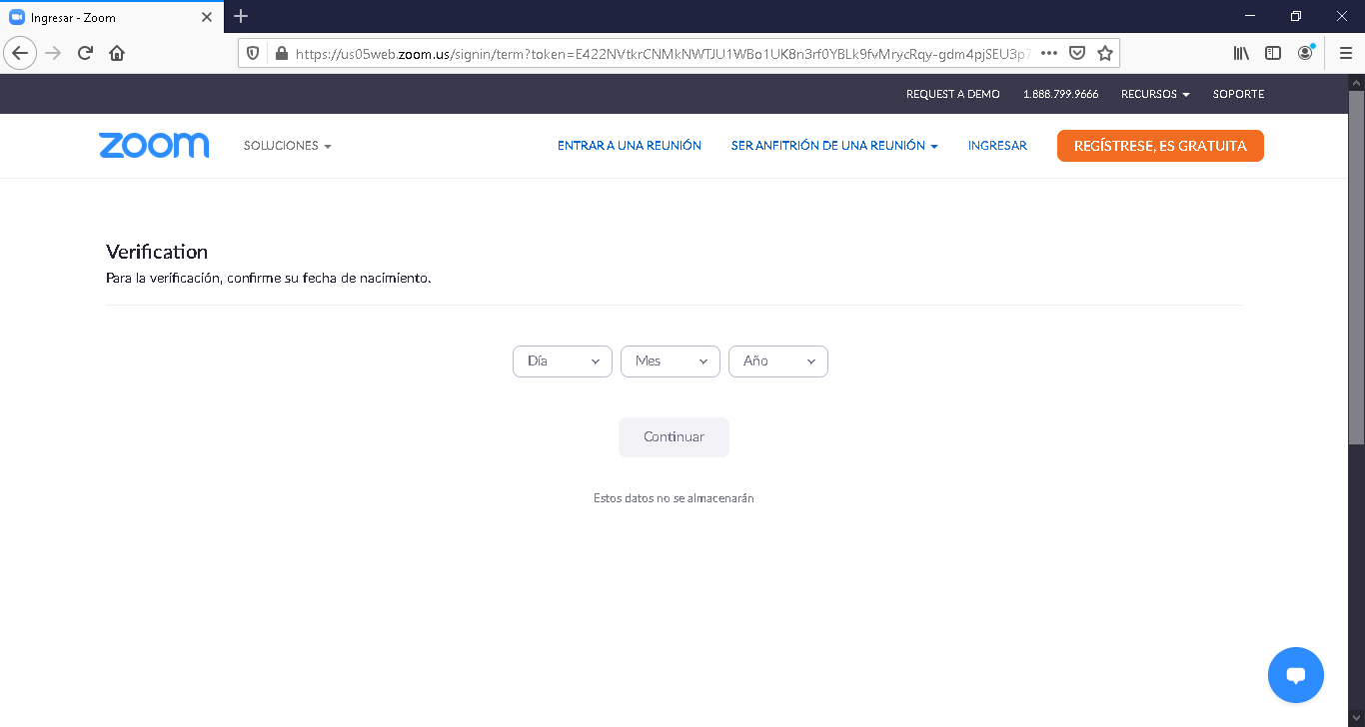

Luego vamos a seleccionar “Crear cuenta”, después de este paso vamos a conceder los permisos a zoom para poder acceder a la aplicación mediante los links.

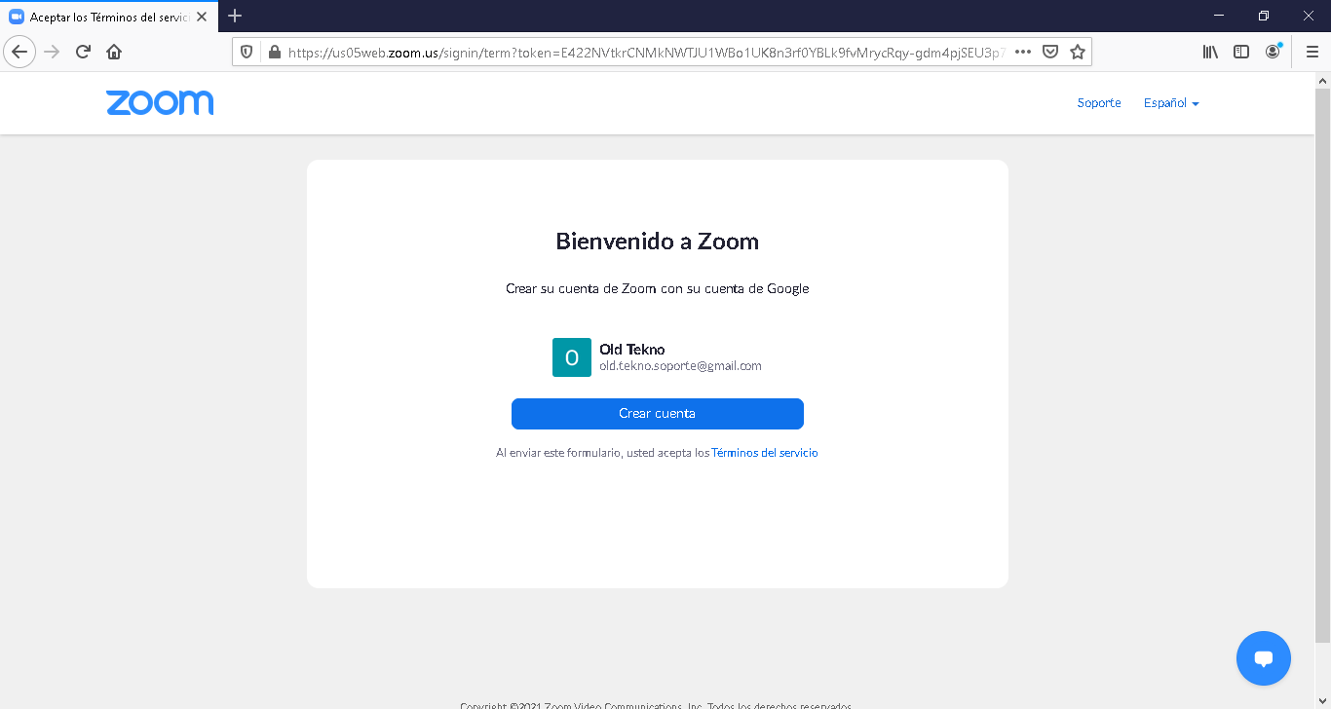

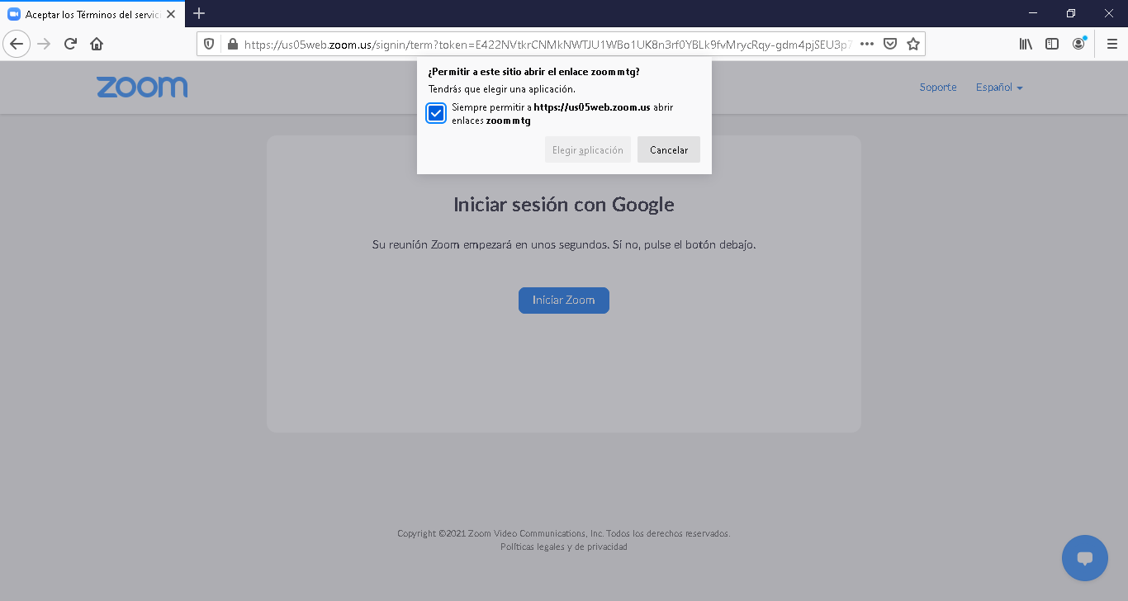

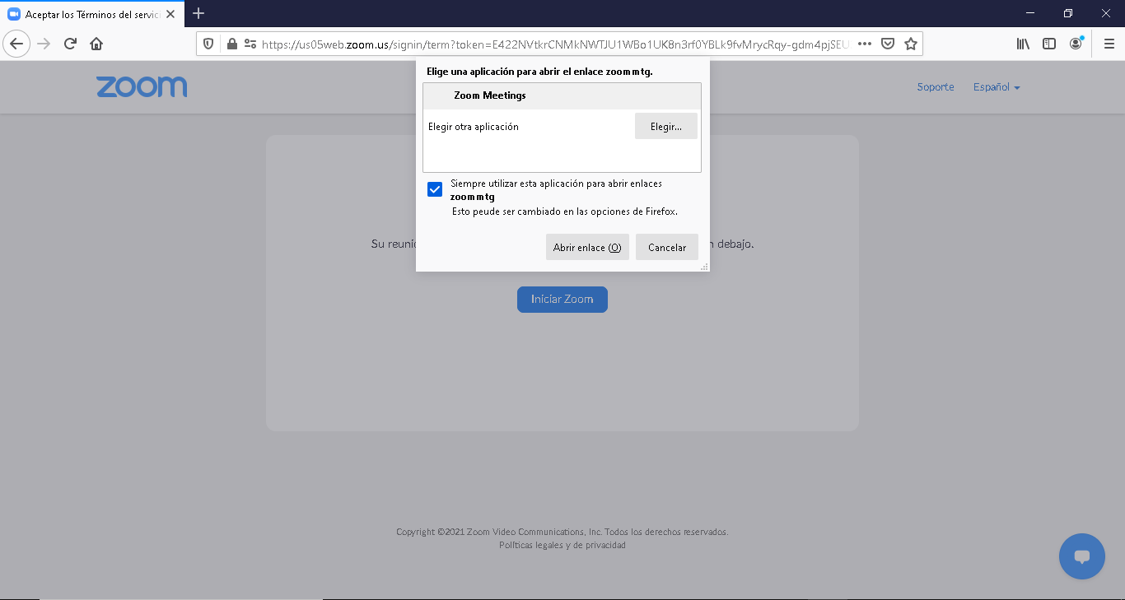

Luego podemos crear una reunión nosotros mismos, seleccionando la opción “Nueva reunión”

En donde vamos a poder compartir el link de la reunión, así mismo podemos ver el “ID” y el código de acceso a la reunión para poder proporcionarlo a la gente que vamos a invitar.

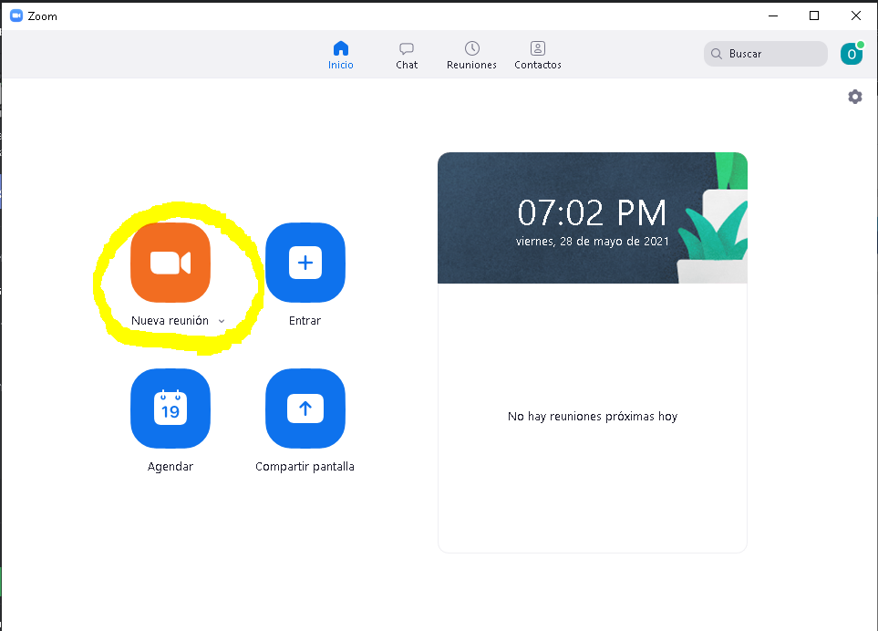

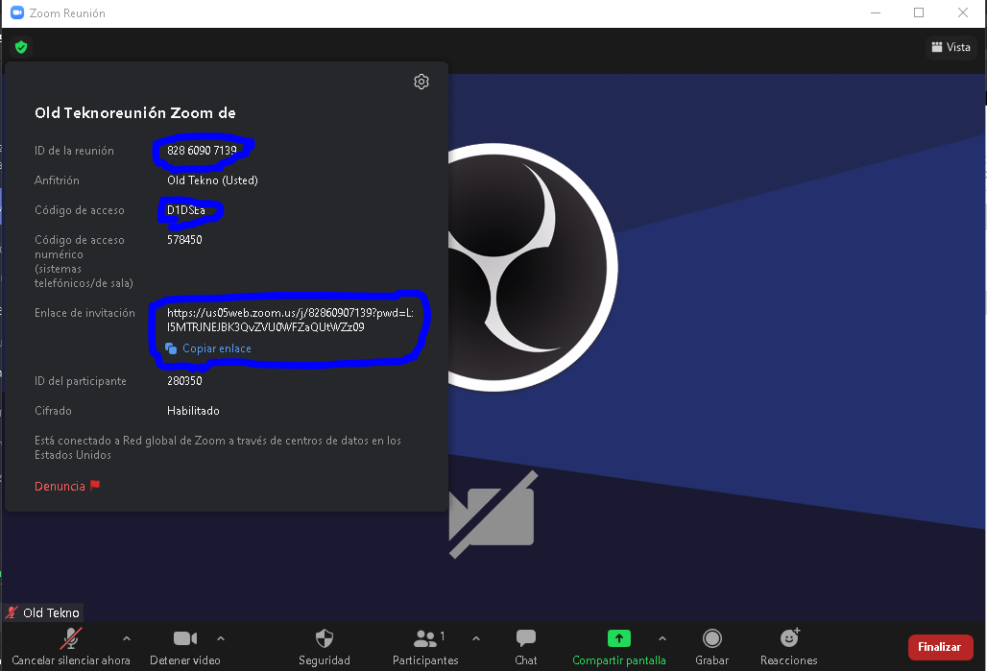

Ahora vamos a aprender a como unirnos a una reunión, para esto vamos a seleccionar la opción de “Entrar a una reunión”.

Luego de esto zoom nos va a solicitar el “ID” de la reunión, este nos lo va a proporcionar la persona que nos este invitando a esta reunión, una vez obtenido este “ID” lo vamos a digitar y también pondremos nuestro nombre en donde dice “Introducir su nombre” el cual en la imagen a continuación veremos que nosotros ya hemos puesto “Oldtekno”

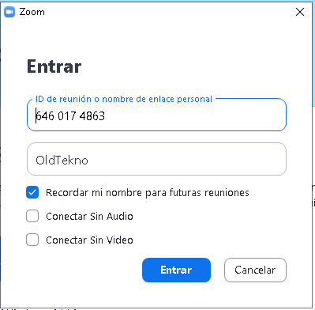

A continuación, vamos a introducir el código de acceso a la reunión, que también es proporcionado por la persona que nos invitó a esta reunión.

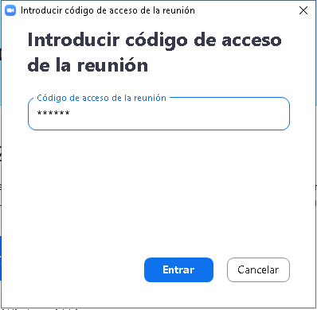

Y luego de este paso ya hemos podido ingresar de manera correcta a una reunión.

